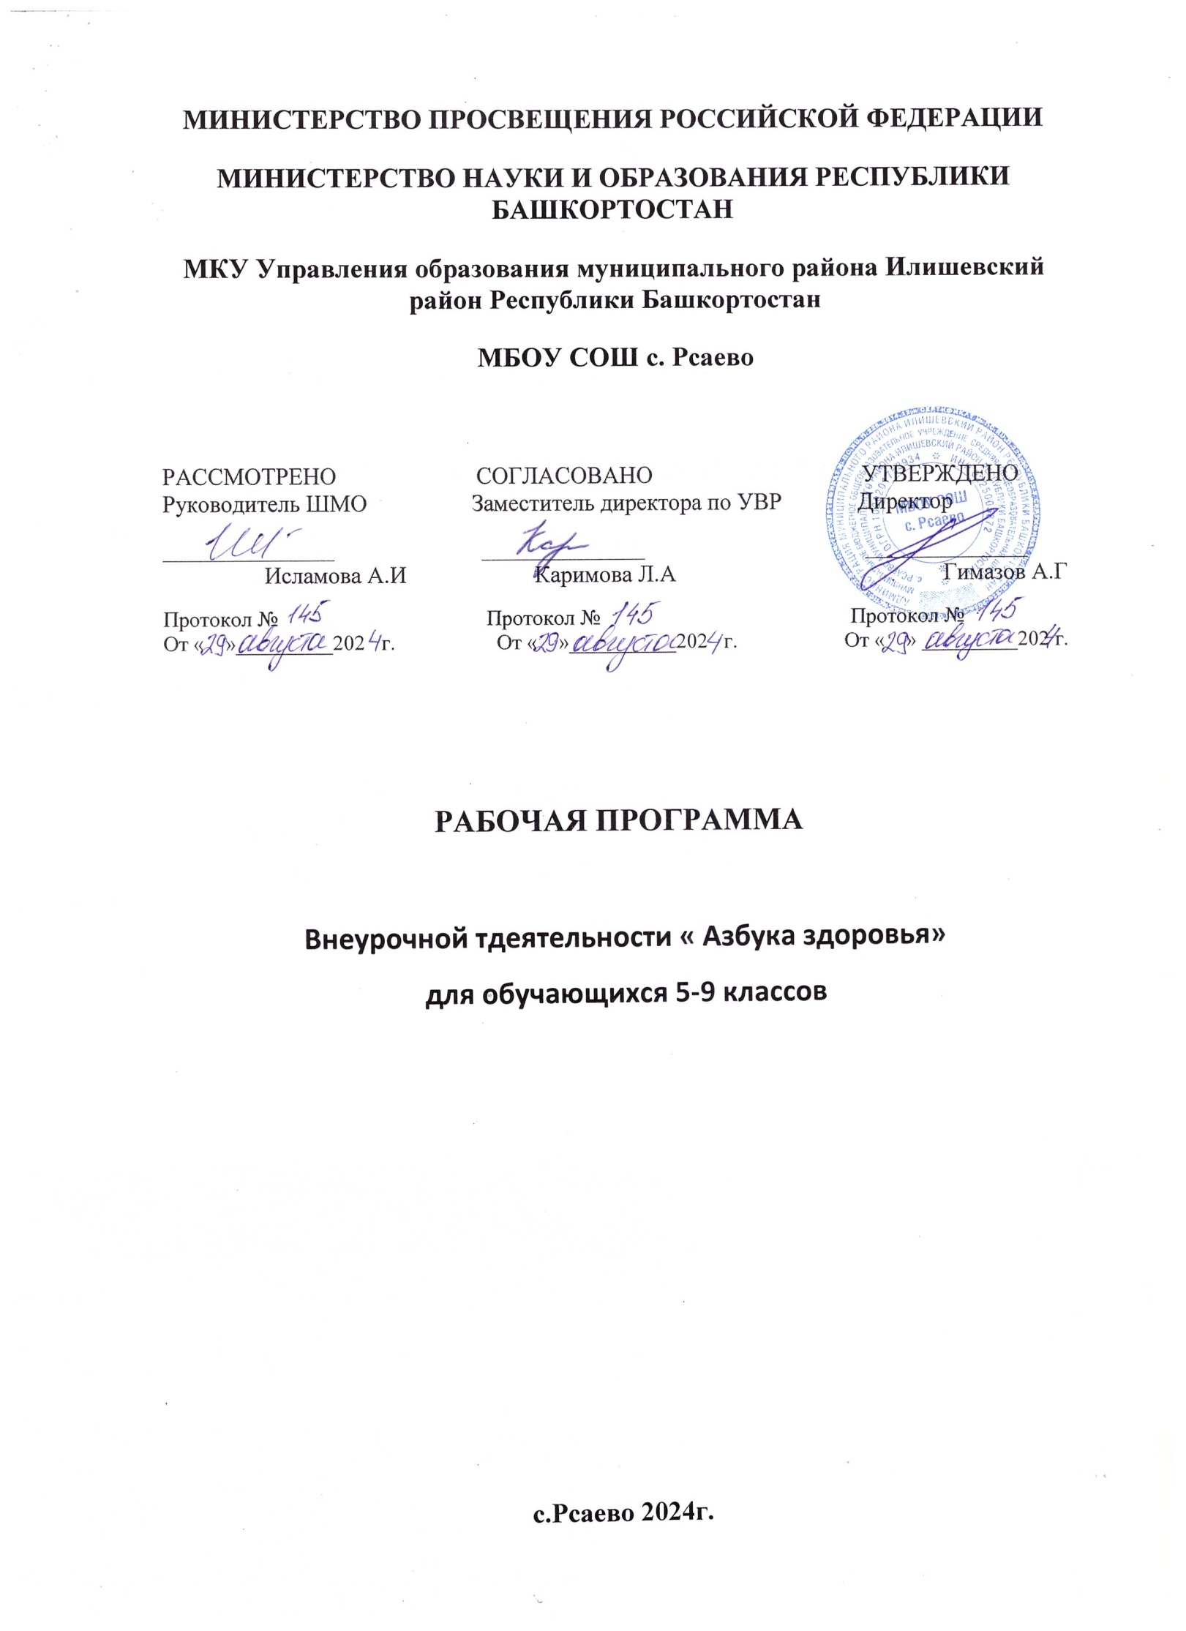

Пояснительная записка
Здоровье человека — тема достаточно актуальная для всех времен и народов, а в XXI веке она становится первостепенной. Состояние здоровья российских школьников вызывает серьезную тревогу специалистов. Наглядным показателем неблагополучия является то, что здоровье школьников ухудшается по сравнению с их сверстниками двадцать или тридцать лет назад. При этом наиболее значительное увеличение частоты всех классов болезней происходит в возрастные периоды, совпадающие с получением общего среднего образования.
Многие педагоги считают, что сохранением и укреплением здоровья учащихся в школе должны заниматься администраторы и специально подготовленные профессионалы.
Однако анализ школьных факторов риска показывает, что большинство проблем здоровья учащихся создается и решается в ходе ежедневной практической работы учителей, т.е. связано с их профессиональной деятельностью. Поэтому учителю необходимо найти резервы собственной деятельности в сохранении и укреплении здоровья учащихся.
Урок остается основной организационной формой образовательного процесса, которая непосредственно зависит от учителя. Выявление критериев здоровьесберегающего потенциала школьного урока и построение урока на здоровьесберегающей основе является важнейшим условием преодоления здоровьезатратного характера школьного образования.
Как помочь школьнику, как сделать так, чтобы он начал жить активной, интересной и полноценной жизнью? Как сделать так, чтобы учение в школе вызывало прилив энергии, а обучение было в радость, развивало рефлексивные умения учащихся? Именно в решении этих вопросов и заключается актуальность программы «Планета Здоровья».

Цель и задачи программы
Цель данного курса: обеспечить возможность сохранения здоровья детей в период обучения в школе; научить детей быть здоровыми душой и телом, стремиться творить своё здоровье, применяя знания и умения в согласии с законами природы, законами бытия.

Задачи:
- сформировать у детей необходимые знания, умения и навыки по здоровому образу жизни;
- формировать у детей мотивационную сферу гигиенического поведения, безопасной жизни, физического воспитания;
- обеспечить физическое и психическое саморазвитие;
- научить использовать полученные знания в повседневной жизни;
- добиться потребности выполнения элементарных правил здоровьесбережения.

Особенности программы
Данная программа строится на принципах:
- Научности; в основе которых содержится анализ статистических медицинских исследований по состоянию здоровья школьников.
- Доступности; которых определяет содержание курса в соответствии с возрастными
особенностями младших школьников.
- Системности; определяющий взаимосвязь и целостность содержания, форм и принципов предлагаемого курса.
При этом необходимо выделить практическую направленность курса.
Содержание занятий направлено на развитие у учащихся негативного отношения к вредным привычкам, на воспитание силы воли, обретение друзей и организацию досуга.

- Обеспечение мотивации
Быть здоровым – значит быть счастливым и успешным в будущей взрослой жизни.
Занятия носят научно-образовательный характер.

Основные виды деятельности учащихся:
- навыки дискуссионного общения;
- опыты;
- игра. .
Место курса в учебном плане
Программа рассчитана на 1 год , 34 часа по 40 минут.

V. Ожидаемые результаты

В результате усвоения программы учащиеся должны уметь:
- выполнять санитарно-гигиенические требования: соблюдать личную гигиену и осуществлять гигиенические процедуры в течение дня;
- осуществлять активную оздоровительную деятельность;
- формировать своё здоровье.

Учащиеся должны знать:
- факторы, влияющие на здоровье человека;
- причины некоторых заболеваний;
- причины возникновения травм и правила оказания первой помощи;
- виды закаливания (пребывание на свежем воздухе, обливание, обтирание, солнечные ванны) и правила закаливания организма; влияние закаливания на физическое состояние и укрепление здоровья человека;
- о пользе физических упражнений для гармоничного развития человека;
- основные формы физических занятий и виды физических упражнений.

Содержание учебной программы внеурочной деятельности

Общая физическая подготовка
Основная стойка, построение в шеренгу. Упражнения для формирования осанки.
Общеукрепляющие упражнения с предметами и без предметов.
Ходьба на носках, пятках, в полу приседе, в приседе, быстрым широким шагом. Бег по кругу, с изменением направления и скорости. Высокий старт и бег со старта по команде. Бег с преодолением препятствий. Челночный бег 3х10 метров, бег до 8 минут. Прыжки с поворотом на 90°, 180º, с места , со скакалкой, с высоты до 40 см, напрыгивание на скамейку. Метание малого мяча на дальность и в цель. метание на дальность отскока от стены, щита. Лазание по гимнастической стенке, канату. Кувырки, перекаты, стойка на лопатках, акробатическая комбинация. Упражнения в висах и упорах.

Баскетбол
- Основы знаний. Основные части тела. Мышцы, кости и суставы. Как укрепить свои кости и мышцы. Физические упражнения. Режим дня и режим питания.
- Специальная подготовка. Броски мяча двумя руками стоя на месте (мяч снизу, мяч у груди, мяч сзади над головой);
передача мяча (снизу, от груди, от плеча); ловля мяча на месте и в движении – низко летящего и летящего на уровне головы.

Стойка игрока, передвижение в стойке. Остановка в движении по звуковому сигналу. Подвижные игры: «Охотники и утки», «Летает – не летает»; игровые упражнения
«Брось – поймай», «Выстрел в небо» с малыми и большими мячами.

Волейбол
- Основы знаний. Волейбол – игра для всех. Основные линии разметки спортивного зала. Положительные и отрицательные черты характера. Здоровое питание. Экологически чистые продукты. Утренняя физическая зарядка.
- Специальная подготовка. Специальная разминка волейболиста. Броски мяча двумя руками стоя в стену, в пол, ловля отскочившего мяча, подбрасывание мяча вверх и ловля его на месте и после перемещения. Перебрасывание мяча партнёру в парах и тройках - ловля мяча на месте и в движении – низко летящего и летящего на уровне головы.
Стойка игрока, передвижение в стойке. Подвижные игры: «Брось и попади», «Сумей принять»; игровые упражнения «Брось – поймай», «Кто лучший?»

Футбол
- Основы знаний. Влияние занятий футболом на организм школьника. Причины переохлаждения и перегревания организма человека. Признаки простудного заболевания.
- Специальная подготовка. Удар внутренней стороной стопы по неподвижному мячу с места, с одного-двух шагов; по мячу, катящемуся навстречу. Передачи мяча в парах. Подвижные игры: «Точная передача», «Попади в ворота».

Тематическое планирование внеурочной деятельности.

Учебно-тематический план на учебный год в 5-9 классах
№  п/п | Спортивные игры | Количество часов
№  п/п | Спортивные игры | Всего | Теория | Практика
1 | Баскетбол | 12 | 2 | 10
2 | Волейбол | 12 | 2 | 10
3 | Футбол | 10 | 2 | 8
 | ИТОГО | 34 | 6 | 28

Календарно - тематическое планирование 5 класс

№ п/п | Тема | Дата  проведения |  | Примечание
№ п/п | Тема | По плану | По факту
1 | Влияние упражнений на различные системы организма.
2 | Спринтерский бег
3 | Спринтерский бег
4 | Эстафетный бег
5 | Совершенствование техники прыжка в высоту способом «перешагивание»

6 | Совершенствование техники прыжка в длину  способом «согнув ноги»
7 | Тестирование по разделу: «Легкая атлетика».
8 | Упражнения на гимнастическом бревне и  перекладине.
9 | Техника выполнения опорного прыжка
10 | Ступающий шаг, повороты, спуски
11 | Ступающий шаг, повороты, спуски
12 | Попеременный двушажный ход
13 | Попеременный двушажный ход
14 | Одновременный одношажный ход
15 | Тактика защиты (накрывание,
16 | Тактика защиты (накрывание,
17 | Тактика нападения быстрый прорыв. Взаимодействие игроков в защите и
18 | Тактика нападения быстрый прорыв.  Взаимодействие игроков в защите и
19 | Игровые взаимодействия (1:1, 2:2, 3:3,
20 | Игровые взаимодействия (1:1, 2:2, 3:3,
21 | Обучение приѐму мяча от сетки.
22 | Обучение передачи мяча с продвижением
23 | Обучение приѐму мяча от сетки.
24 | Обучение передачи мяча с продвижением
25 | Обучение нападающему удару после  набрасывания мяча партнѐром
26 | Обучение нападающему удару после набрасывания мяча партнѐром  5 кл
27 | Обучение верхней передаче за головой через сетку.

28 | Обучение верхней передаче за головой через сетку.
29 | Обучение верхней передаче кулаком. Учебная игра
30 | Закрепление
31 | Закрепление
32 | Учебная игра
33 | Разучивание индивидуальные
34 | Защитные действия. Закрепление ловли мяча, передачи мяча партнеру. Совершенствование ловля

6 класс

№ п/п | Тема | Дата проведения |  | Примечание
№ п/п | Тема | По плану | По факту
1 | Влияние упражнений на различные системы организма.
2 | Спринтерский бег
3 | Спринтерский бег
4 | Эстафетный бег
5 | Совершенствование техники прыжка в высоту способом «перешагивание»
6 | Совершенствование техники прыжка в длину  способом «согнув ноги»
7 | Тестирование по разделу: «Легкая атлетика».
8 | Упражнения на гимнастическом бревне и  перекладине.
9 | Техника выполнения опорного прыжка
10 | Ступающий шаг, повороты, спуски
11 | Ступающий шаг, повороты, спуски
12 | Попеременный двушажный ход

13 | Попеременный двушажный ход
14 | Одновременный одношажный ход
15 | Тактика защиты (накрывание,
16 | Тактика защиты (накрывание,
17 | Тактика нападения быстрый прорыв.  Взаимодействие игроков в защите и
18 | Тактика нападения быстрый прорыв. Взаимодействие игроков в защите и
19 | Игровые взаимодействия (1:1, 2:2, 3:3,
20 | Игровые взаимодействия (1:1, 2:2, 3:3,
21 | Обучение приѐму мяча от сетки.
22 | Обучение передачи мяча с продвижением
23 | Обучение приѐму мяча от сетки.
24 | Обучение передачи мяча с продвижением
25 | Обучение нападающему удару после  набрасывания мяча партнѐром
26 | Обучение нападающему удару после набрасывания мяча партнѐром
27 | Обучение верхней передаче за головой через сетку. Обучение верхней
28 | Обучение верхней передаче за головой через  сетку. Обучение верхней
29 | передаче кулаком. Учебная игра
30 | Закрепление
31 | Закрепление
32 | Учебная игра
33 | Разучивание индивидуальные
34 | Защитные действия. Закрепление ловли мяча, передачи мяча партнеру. Совершенствование  ловля

Тематическое планирование
№ | Тема | Кол-во часов |  |  | Характеристика деятельности учащихся
№ | Тема | 7 класс | 8 класс | 9 класс | Характеристика деятельности учащихся
1 | Основы знаний | 1 | 1 | 1 | Знать: понятие, цели, задачи, структуру, значение комплекса ВФСК «ГТО» в физическом воспитании учащихся, виды испытаний (тестов) 3-5-й ступеней комплекса ГТО, нормативные требования.
2 | Бег 30, 60, 100 м | 5 | 5 | 5 | Описывать технику выполнения испытаний комплекса ВФСК  «ГТО»: Бег на 30, 60, 100 м, Бег на  1500, 2000, 3000 м, подтягивание на высокой и низкой перекладине, сгибание и разгибание рук в упоре лёжа, наклон вперед из положения стоя на гимнастической скамье,  прыжок в длину с места, поднимание туловища лежа на спине, метание мяча, метание спортивного снаряда, челночный бег. Демонстрировать технику выполнения испытаний ВФСК  «ГТО». Описывать и демонстрировать технику выполнения комплекса упражнений для различных групп мышц. Уметь самостоятельно проводить комплексы упражнений.
3 | Бег 2000, 3000 м | 3 | 3 | 3
4 | Подтягивание на высокой и низкой перекладине | 4 | 4 | 4
5 | Сгибание и разгибание рук в упоре лежа | 3 | 3 | 3
6 | Наклон вперед из положения стоя на гимнастической скамье | 3 | 3 | 2
7 | Прыжок в длину с места | 4 | 4 | 4
8 | Поднимание туловища из положения лежа на спине | 3 | 3 | 3
9 | Метание мяча | 2 | 4 | 4
10 | Челночный бег | 3 | 3 | 3
11 | Спортивные соревнования | 2 | 2 | 2

 | Итого | 33 | 35 | 34

IV .Календарно-тематическое планирование
7 КЛАСС

№ | Тема занятия | Количество часов | Планируемая дата | Фактическая дата
1 | Влияние упражнений на различные системы организма. | 1ч
2 | Спринтерский бег | 1ч
3 | Спринтерский бег | 1 ч
4 | Эстафетный бег | 1 ч
5 | Эстафетный бег | 1ч
6 | Совершенствование техники прыжка в высоту способом «перешагивание» | 1ч
7 | Совершенствование техники прыжка в длину способом «согнув ноги» | 1 ч
8 | Тестирование по разделу: «Легкая атлетика». | 1 ч
9 | Упражнения на гимнастическом бревне и перекладине. | 1ч
10 | Техника выполнения опорного прыжка | 1ч
11 | Ступающий шаг, повороты, спуски | 1 ч
12 | Ступающий шаг, повороты, спуски | 1 ч
13 | Попеременный двушажный ход | 1ч
14 | Попеременный двушажный ход | 1ч
15 | Одновременный одношажный ход | 1 ч
16 | Тактика защиты (накрывание, | 1 ч
17 | Тактика защиты (накрывание, | 1ч
18 | Тактика нападения быстрый прорыв. | 1ч

 | Взаимодействие игроков в защите и
19 | Тактика нападения быстрый прорыв. Взаимодействие игроков в защите и | 1 ч
20 | Игровые взаимодействия (1:1, 2:2, 3:3, | 1 ч
21 | Игровые взаимодействия (1:1, 2:2, 3:3, | 1ч
22 | Обучение приѐму мяча от сетки. | 1ч
23 | Обучение приѐму мяча от сетки. | 1ч
24 | Обучение передачи мяча с продвижением | 1 ч
25 | Обучение нападающему удару после набрасывания мяча партнѐром | 1 ч
26 | Обучение нападающему удару после набрасывания мяча партнѐром | 1ч
27 | Обучение верхней передаче за головой через сетку. Обучение верхней | 1ч
28 | Обучение верхней передаче за головой через сетку. Обучение верхней | 1 ч
29 | Закрепление | 1 ч
30 | Закрепление | 1ч
31 | Учебная игра | 1ч
32 | Разучивание индивидуальные | 1 ч
33 | защитные действия. | 1 ч

класс

№ | Тема занятия | Количество часов | Планируемая дата | Фактическая дата
1 | Влияние упражнений на различные системы организма. | 1ч
2 | Спринтерский бег | 1ч

3 | Спринтерский бег | 1 ч
4 | Эстафетный бег | 1 ч
5 | Эстафетный бег | 1ч
6 | Совершенствование техники прыжка в высоту способом «перешагивание» | 1ч
7 | Совершенствование техники прыжка в длину способом «согнув ноги» | 1 ч
8 | Тестирование по разделу: «Легкая атлетика». | 1 ч
9 | Упражнения на гимнастическом бревне и перекладине. | 1ч
10 | Техника выполнения опорного прыжка | 1ч
11 | Ступающий шаг, повороты, спуски | 1 ч
12 | Ступающий шаг, повороты, спуски | 1 ч
13 | Попеременный двушажный ход | 1ч
14 | Попеременный двушажный ход | 1ч
15 | Одновременный одношажный ход | 1 ч
16 | Тактика защиты (накрывание, | 1 ч
17 | Тактика защиты (накрывание, | 1ч
18 | Тактика нападения быстрый прорыв. Взаимодействие игроков в защите и | 1ч
19 | Тактика нападения быстрый прорыв. Взаимодействие игроков в защите и | 1 ч
20 | Игровые взаимодействия (1:1, 2:2, 3:3, | 1 ч
21 | Игровые взаимодействия (1:1, 2:2, 3:3, | 1ч
22 | Обучение приѐму мяча от сетки. | 1ч

23 | Обучение приѐму мяча от сетки. | 1ч
24 | Обучение передачи мяча с продвижением | 1 ч
25 | Обучение нападающему удару после набрасывания мяча партнѐром | 1 ч
26 | Обучение нападающему удару после набрасывания мяча партнѐром | 1ч
27 | Обучение верхней передаче за головой через сетку. Обучение верхней | 1ч
28 | Обучение верхней передаче за головой через сетку. Обучение верхней | 1 ч
29 | Закрепление | 1 ч
30 | Закрепление | 1ч
31 | Учебная игра | 1ч
32 | Разучивание индивидуальные | 1 ч
33 | защитные действия. | 1 ч
34 | Закрепление ловли мяча, передачи мяча партнеру. Совершенствование ловля | 1ч
35 | Закрепление ловли мяча, передачи мяча партнеру. Совершенствование ловля | 1ч

9класс

№ | Тема занятия | Количество часов | Планируемая дата | Фактическая дата
1 | Влияние упражнений на различные системы организма. | 1ч
2 | Спринтерский бег | 1ч
3 | Спринтерский бег | 1 ч
4 | Эстафетный бег | 1 ч
5 | Эстафетный бег | 1ч
6 | Совершенствование техники прыжка в высоту способом «перешагивание» | 1ч
7 | Совершенствование техники прыжка в длину способом «согнув ноги» | 1 ч
8 | Тестирование по разделу: «Легкая атлетика». | 1 ч
9 | Упражнения на гимнастическом бревне и перекладине. | 1ч
10 | Техника выполнения опорного прыжка | 1ч
11 | Ступающий шаг, повороты, спуски | 1 ч
12 | Ступающий шаг, повороты, спуски | 1 ч
13 | Попеременный двушажный ход | 1ч
14 | Попеременный двушажный ход | 1ч
15 | Одновременный одношажный ход | 1 ч
16 | Тактика защиты (накрывание, | 1 ч
17 | Тактика защиты (накрывание, | 1ч
18 | Тактика нападения быстрый прорыв. | 1ч

 | Взаимодействие игроков в защите и
19 | Тактика нападения быстрый прорыв. Взаимодействие игроков в защите и | 1 ч
20 | Игровые взаимодействия (1:1, 2:2, 3:3, | 1 ч
21 | Игровые взаимодействия (1:1, 2:2, 3:3, | 1ч
22 | Обучение приѐму мяча от сетки. | 1ч
23 | Обучение приѐму мяча от сетки. | 1 ч
24 | Обучение передачи мяча с продвижением | 1 ч
25 | Обучение нападающему удару после набрасывания мяча партнѐром | 1ч
26 | Обучение нападающему удару после набрасывания мяча партнѐром | 1ч
27 | Обучение верхней передаче за головой через сетку. Обучение верхней | 1 ч
28 | Обучение верхней передаче за головой через сетку. Обучение верхней | 1 ч
29 | Закрепление | 1ч
30 | Закрепление | 1ч
31 | Учебная игра | 1 ч
32 | Разучивание индивидуальные | 1 ч
33 | защитные действия. | 1ч
34 | Закрепление ловли мяча, передачи мяча партнеру. Совершенствование ловля | 1ч

